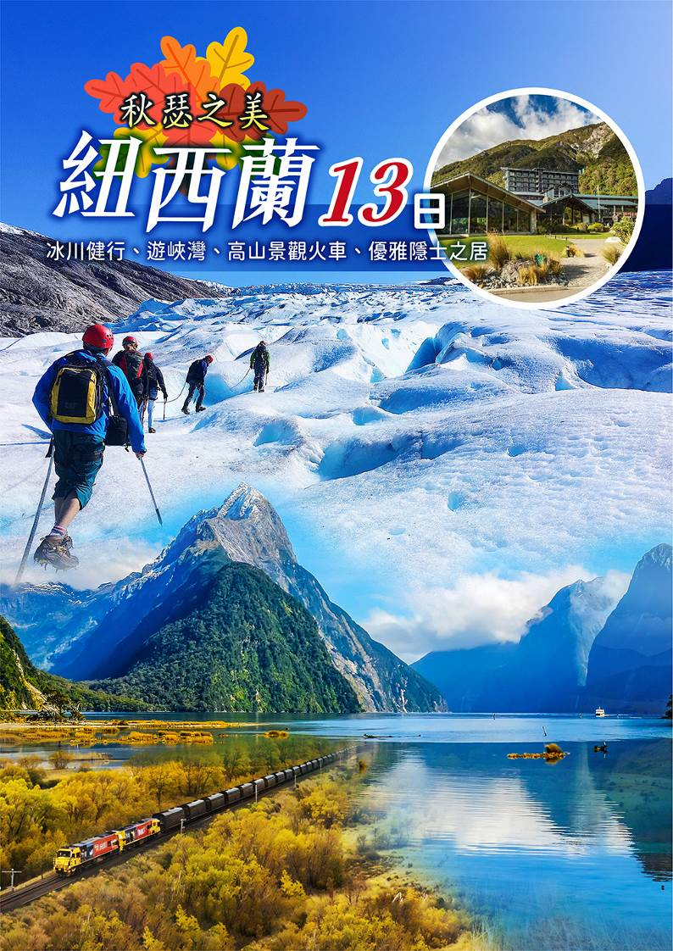
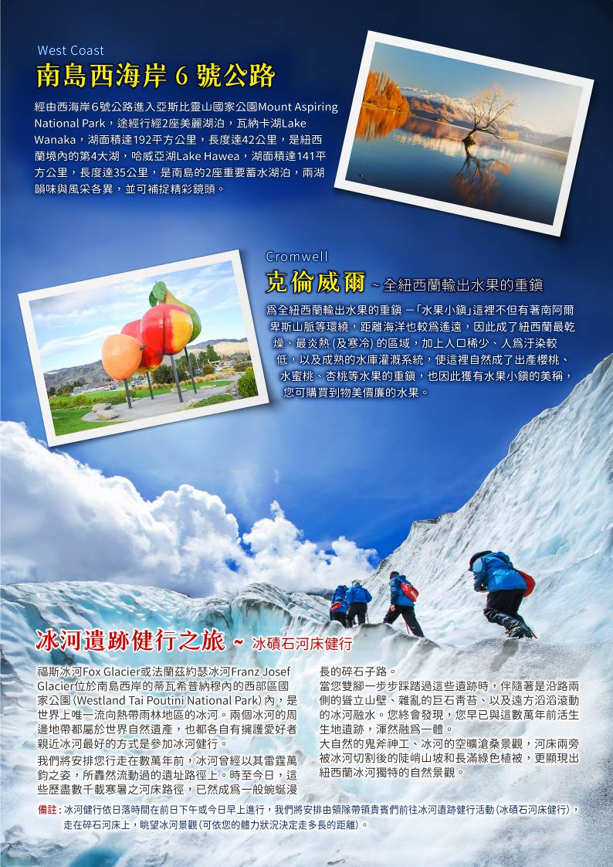
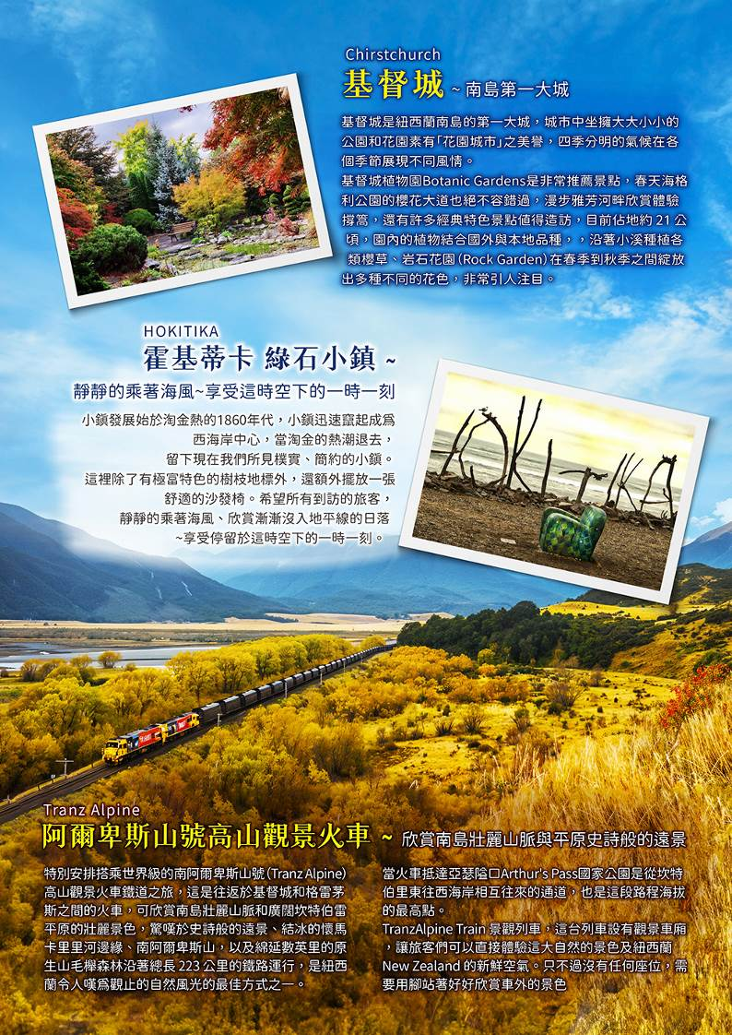
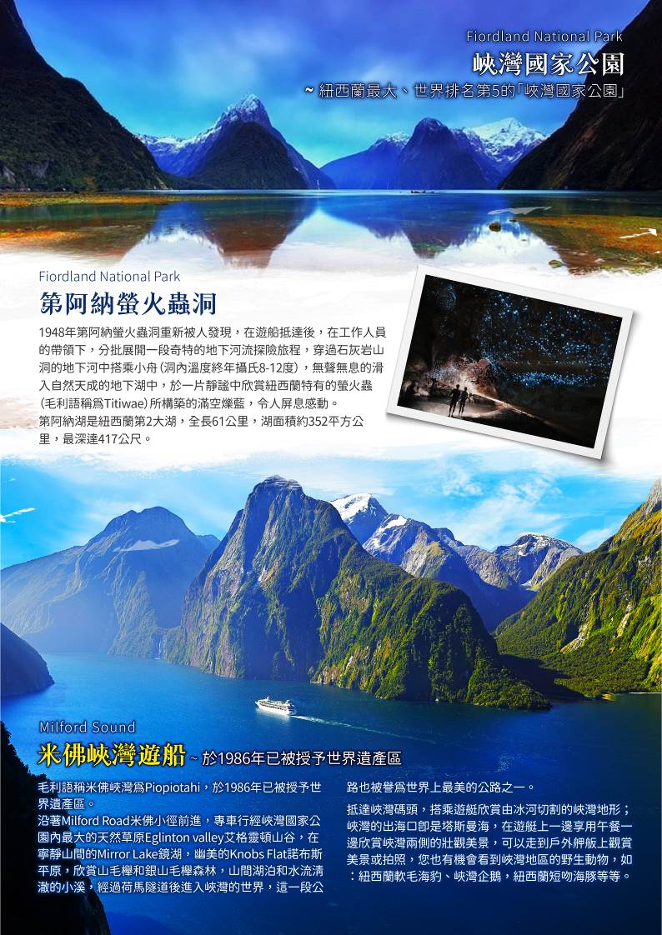
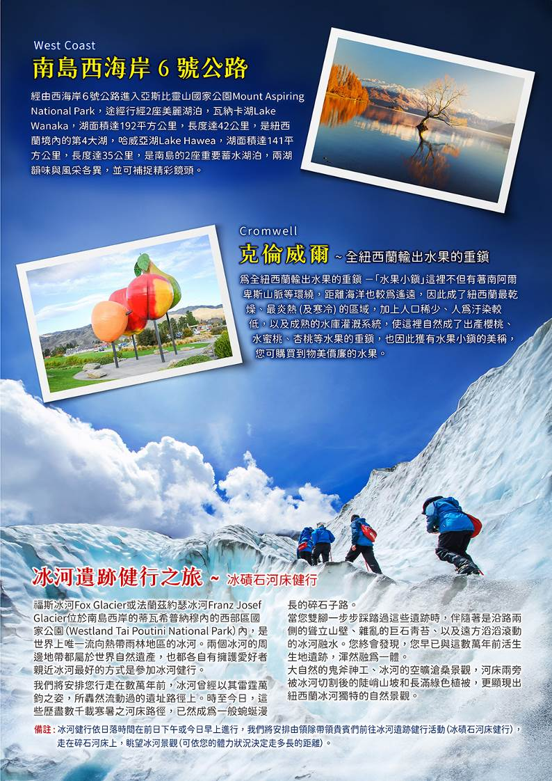
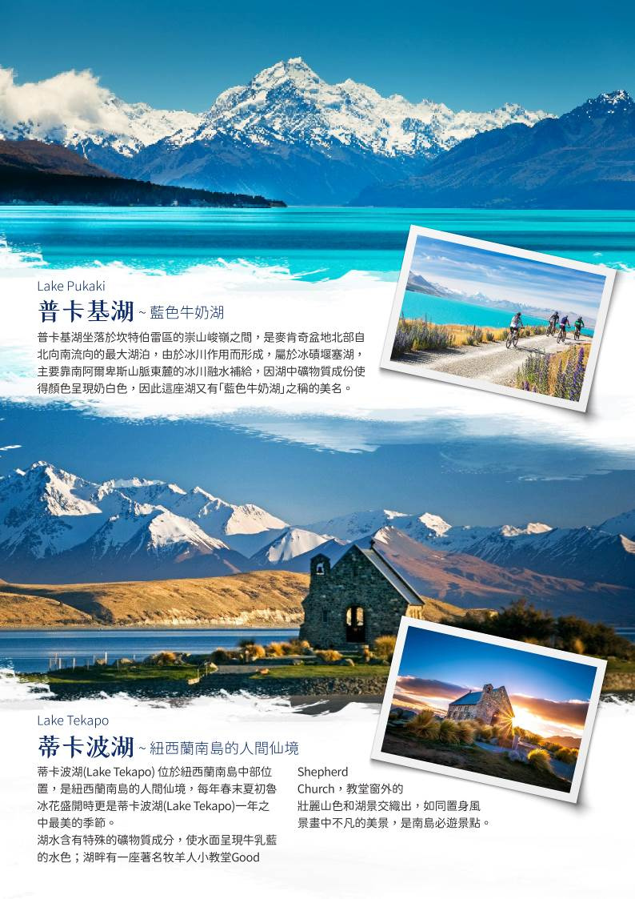
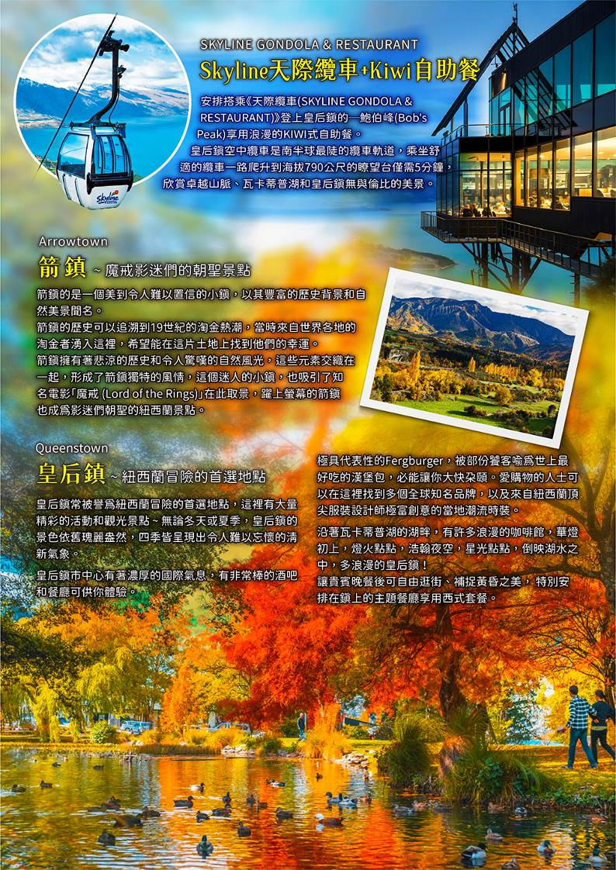
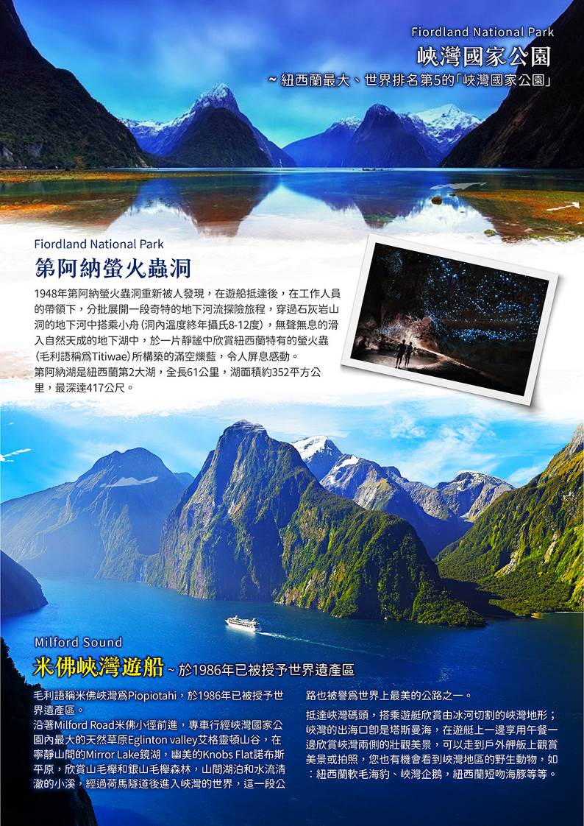
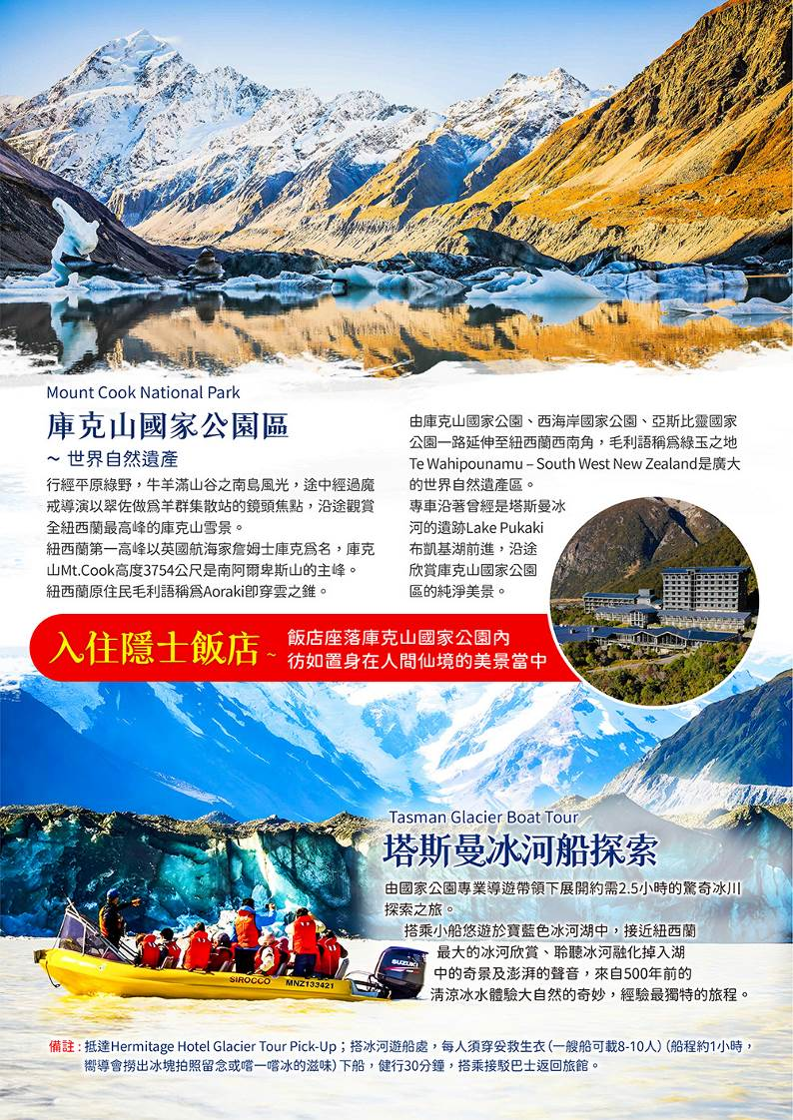
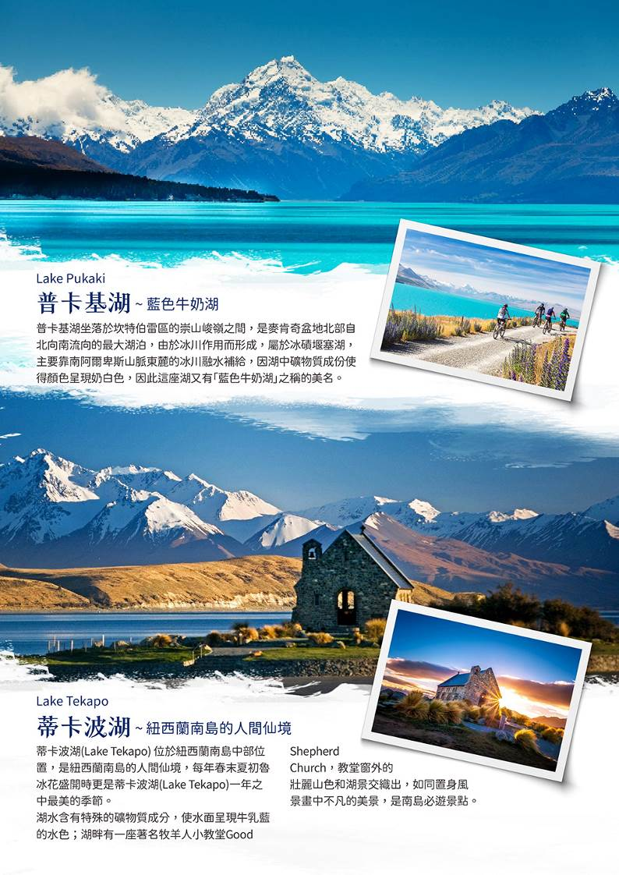
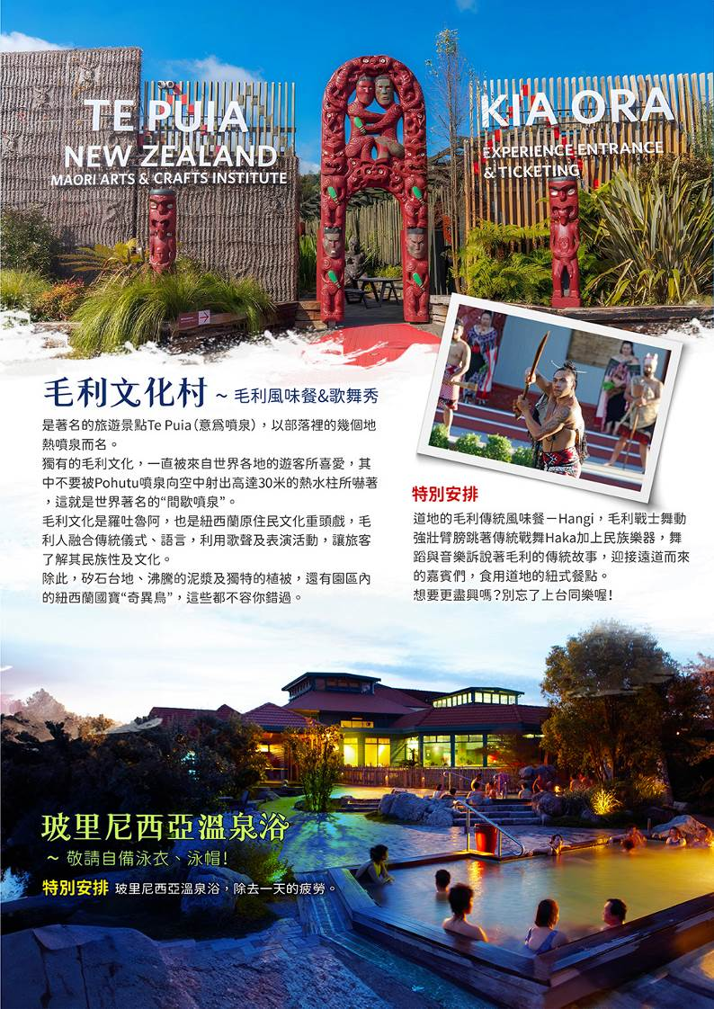
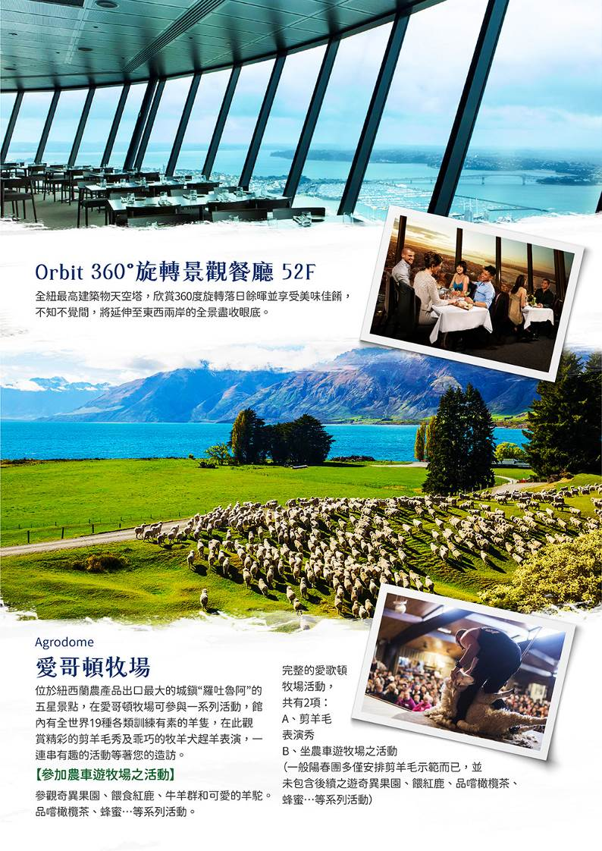
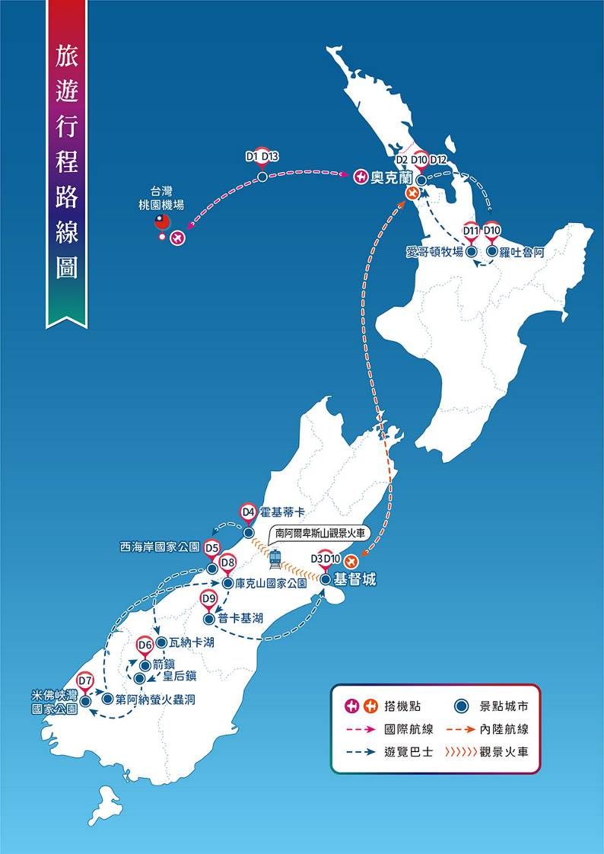

紐西蘭秋瑟之美～冰川健行、遊峽灣、高山景觀火車、優雅隱士之居13日
【航班參考時間】
以下為本行程預定的航班時間，實際航班以團體確認的航班編號與飛行時間為準。
 | 班機編號 | 起飛城市 | 抵達城市 | 起飛時間 | 抵達時間
D1 | CI53 | 台北（桃園） | 奧克蘭 AKL | 23:55 | 18:00+1
D3 | NZ527 | 奧克蘭 AKL | 基督城CHC | 09:00 | 10:25
D10 | NZ532 | 基督城CHC | 奧克蘭 AKL | 09:15 | 10:40
D12 | CI54 | 奧克蘭 AKL | 台北（桃園） | 19:30 | 05:45+1

第  一  天 | 桃園 奧克蘭
第  一  天 | 今日搭乘中華航空經由布里斯本短暫停留後前往奧克蘭。今晚夜宿機上，在強檔電影的服務中，進入夢鄉，班機於隔日下午抵達。  （因夜宿機上，請自備輕薄衣物以備不時之需，如有配戴隱形眼鏡的貴賓，請隨身攜帶藥水隨身包）
餐食 | 早餐：X 中餐：X 晚餐：機上晚餐
住宿 | 機上
第  二  天 | 奧克蘭
第  二  天 | 班機於今日抵達奧克蘭國際機場。經通關手續後，專車於機場外迎接我們前往入住的飯店，今晚好好的休息，準備迎接明日開始一系列的旅程。
餐食 | 早餐：機上早餐 中餐：機上午餐 晚餐：中式晚餐
住宿 | GRAND MILLENNIUM AUCKLAND（原RENDEZVOUS GRAND HOTEL AUCKLAND） 或 AMORA HOTEL 或 HEARTLAND HOTEL AUCKLAND AIRPORT 或 JET PARK AIRPORT HOTEL & CONFERENCE CENTRE 或 THE SPENCER ON BYRON HOTEL 或同等級
第  三  天 | 奧克蘭 基督城 植物園
第  三  天 | 【基督城Chirstchurch】今日抵達南島第一大城－基督城，基督城是紐西蘭第二大城市，亦是南島的中心點。不論是市內充滿文藝氣息的生活氛圍，還是周邊絕美的大自然風光，基督城都是一個散發無窮魅力，列在紐西蘭行程首位的地方！想經歷獨一無二的旅程，不妨以本地人方式發掘基督城之美，深入認識當地文化。2011年基督城地震後，市中心整建中，主要景點值得造訪參觀。專車在市中心的觀賞基督城市容現況（開車經過），整建中的基督城大教堂、大教堂廣場、雅芳河。  【植物園】基督城是紐西蘭南島的第一門戶，城市中坐擁大大小小的公園和花園素有「花園城市」之美譽，四季分明的氣候在各個季節展現不同風情。基督城植物園Botanic Gardens是非常推薦景點之外，春天海格利公園的櫻花大道也絕不容錯過，漫步雅芳河畔欣賞體驗撐篙，還有許多經典特色景點值得造訪，目前佔地約 21 公頃，園內的植物結合國外與本地品種，包含了數個主題花園，例如芳香花園、藥草花園、玫瑰花園（收集超過 250 種玫瑰品種）、石楠花園（Heather Garden）有著豐富色彩變化的樹葉、鄰近的櫻草花園（Primula Garden），沿著小溪種植各類櫻草、岩石花園（Rock Garden）在春季到秋季之間綻放出多種不同的花色，非常引人注目。  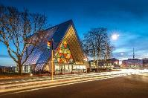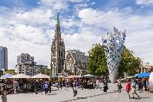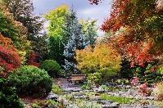
餐食 | 早餐：機上簡餐 午餐：敬請自理 晚餐：西式三道
住宿 | GARDEN HOTEL 或 COTSWOLD HOTEL 或 ELMS HOTEL 或 RENDEZVOUSE HOTEL 或 METHVEN RESORT 或 ASHBURTON HOTEL 或 BRINKLEY RESORT 或同等級
第  四  天 | 基督城 （南阿爾卑斯山觀景火車Tranz Alpine） 霍基蒂卡HOKITIKA綠石小鎮 西海岸國家公園冰河
第  四  天 | 【阿爾卑斯山號高山觀景火車Tranz Alpine】特別安排搭乘世界級的南阿爾卑斯山號（Tranz Alpine）高山觀景火車鐵道之旅，這是往返於基督城和格雷茅斯之間的火車，可欣賞南島壯麗山脈和廣闊坎特伯雷平原的壯麗景色，驚嘆於史詩般的遠景、結冰的懷馬卡里里河邊緣、南阿爾卑斯山，以及綿延數英里的原生山毛櫸森林 TranzAlpine 沿著總長 223 公里的鐵路運行，是見證新西蘭令人嘆為觀止的自然風光的最佳方式之一。當火車抵達亞瑟隘口Arthur's Pass國家公園是從坎特伯里東往西海岸相互往來的通道，也是這段路程海拔的最高點。TranzAlpine Train 景觀列車，這台列車設有觀景車廂，讓旅客們可以直接體驗這大自然的景色及紐西蘭 New Zealand 的新鮮空氣。只不過沒有任何座位，需要用腳站著好好欣賞車外的景色。（若遇火車或鐵路維修等不可抗拒之安全理由而停駛或遇特殊假期節日客滿時，則以遊覽車為替代交通工具，並退火車票費用大人$60紐幣，小孩$50紐幣）  【霍基蒂卡HOKITIKA綠石小鎮】Hokitika小鎮是西海岸所有城鎮中，唯一一個比鄰沙灘的小鎮，也是南島西海岸著名的藝術綠石小鎮。Hokitika小鎮的發展始於淘金熱的1860年代，當時因黃金的發現及開採，使該小鎮迅速竄起成為西海岸中心，當淘金的熱潮已急流勇退，留下現在我們所見樸實、簡約的小鎮。這裡除了有極富特色的樹枝地標外，還額外擺放一張舒適的沙發椅。我想，其目的就是希望所有到訪的旅客，都能靜靜得乘著海風、欣賞漸漸沒入地平線的日落、享受停留於這時空下的一時一刻。  【紐西蘭西海岸冰河】紐西蘭西海岸冰河的特色：在一般的印象中，冰河地區寒冷且因冰河的移動而寸草不生，但紐西蘭西海岸的冰河地區卻綠意盎然，在冰河溶化的河床的一旁長滿了紐西蘭的多種植物，冰河的兩側山坡上也長滿了綠色植被，是其他冰河所看不到的特殊景觀，對於一個冷溫帶的冰河來說是非常難得一見。  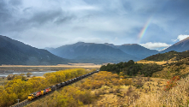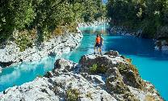
餐食 | 早餐：飯店內早餐 午餐：飯店內三道式西餐 晚餐：歐陸西式晚餐
住宿 | HEARTLANDGLACIER COUNTRY 或 HEARTLAND FOX CLACIER HOTEL 或 HARIHARI HOTEL 或 SCENIC HOTEL FRANZ JOSEF GLACIER 或同等級
第  五  天 | 西海岸國家公園法蘭茲約瑟夫冰河遺跡健行之旅（福斯冰河Fox Glacier或法蘭茲約瑟冰河） 南島West Coast西海岸６號公路─瓦納卡湖／哈威亞湖克倫威爾─皇后鎮主題西式餐廳
第  五  天 | 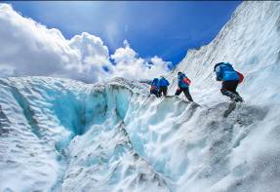  【冰河遺跡健行之旅（冰磧石河床健行）】福斯冰河Fox Glacier或法蘭茲約瑟冰河Franz Josef Glacier位於南島西岸的蒂瓦希普納穆內的西部區國家公園（Westland Tai Poutini National Park）內，是世界上唯一流向熱帶雨林地區的冰河。兩個冰河的周邊地帶都屬於世界自然遺產，也都各自有擁護愛好者。親近冰河最好的方式是參加冰河健行。  我們將安排您行走在數萬年前，冰河曾經以其雷霆萬鈞之姿，所轟然流動過的遺址路徑上。時至今日，這些歷盡數千載寒暑之河床路徑，已然成為一般蜿蜒漫長的碎石子路。而當您雙腳一步步踩踏過這些遺跡時，伴隨著是沿路兩側的聳立山壁、雜亂的巨石青苔、以及遠方滔滔滾動的冰河融水。您終會發現，您早已與這數萬年前活生生地遺跡，渾然融為一體。大自然的鬼斧神工、冰河的空曠滄桑景觀，河床兩旁被冰河切割後的陡峭山坡和長滿綠色植被，更顯現出紐西蘭冰河獨特的自然景觀。  冰河健行依日落時間在前日下午或今日早上進行，我們將安排由領隊帶領貴賓們前往冰河遺跡健行活動（冰磧石河床健行），走在碎石河床上，眺望冰河景觀（可依您的體力狀況決定走多長的距離）。若遇天候不佳或道路封閉等安全理由不可抗拒之因素，此活動可能無法進行，只能在安全警戒線之外眺望，敬請了解，謝謝您！  【南島West Coast西海岸６號公路】午後經由西海岸６號公路進入亞斯比靈山國家公園Mount Aspiring National Park，途經行經2座美麗湖泊，瓦納卡湖Lake Wanaka，湖面積達192平方公里，長度達42公里，是紐西蘭境內的第4大湖，哈威亞湖Lake Hawea，湖面積達141平方公里，長度達35公里，是南島的2座重要蓄水湖泊，兩湖韻味與風采各異，並可補捉精彩鏡頭。  【克倫威爾Cromwell】該小鎮為全紐西蘭輸出水果的重鎮 －「水果小鎮」這裡不但有著南阿爾卑斯山脈等環繞，距離海洋也較為遙遠，因此成了紐西蘭最乾燥、最炎熱（及寒冷） 的區域，加上人口稀少、人為汙染較低，以及成熟的水庫灌溉系統，使這裡自然成了出產櫻桃、水蜜桃、杏桃等水果的重鎮，也因此獲有水果小鎮的美稱，您可購買到物美價廉的水果。  【皇后鎮Queenstown】皇后鎮常被譽為紐西蘭冒險的首選地點，這裡有大量精彩的活動和觀光景點。無論冬天或夏季，皇后鎮的景色依舊瑰麗盎然，四季皆呈現出令人難以忘懷的清新氣象。皇后鎮市中心散發著濃厚的國際氣息，有大量非常棒的酒吧和餐廳可供你體驗。此外，還有極具代表性的Fergburger，被部份饕客喻為世上最好吃的漢堡包，必能讓你大快朵頤。愛購物的人士可以在這裡找到多個全球知名品牌，以及來自紐西蘭頂尖服裝設計師極富創意的當地潮流時裝。  沿著瓦卡蒂普湖的湖畔，有許多浪漫的咖啡館，華燈初上，燈火點點，浩翰夜空，星光點點，倒映湖水之中，多浪漫的皇后鎮！讓貴賓晚餐後可自由逛街、補捉黃昏之美， 特別安排在鎮上的主題餐廳享用西式套餐。  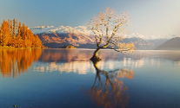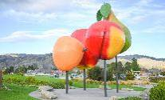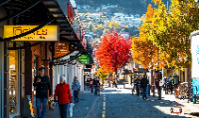
餐食 | 早餐：飯店內早餐 午餐：紐式自助餐+牛排 晚餐：皇后鎮主題餐廳西式套餐（菜色將以餐廳當地時令食材安排為主）
住宿 | COPTHRONE APARMENT 或 COPTHORNE RESORT LAKEFRONT 或 RYDGES LAKELAND RESORT 或 MILLENNIUM HOTEL 或 HERITAGE HOTEL 或 NUGGET POINT QUEENSTOWN HOTEL 或同等級
第  六  天 | 皇后鎮箭鎮參觀高空彈跳（可自費參加） Gibbston酒莊品酒Skyline天際纜車+Kiwi自助餐
第  六  天 | 【箭鎮】箭鎮（Arrowtown）真的是一個美到令人難以置信的小鎮，以其豐富的歷史背景和自然美景聞名。箭鎮的歷史可以追溯到19世紀的淘金熱潮，當時來自世界各地的淘金者湧入這裡，希望能在這片土地上找到他們的幸運。雖然不如鄰近的皇后鎮或其他城市知名，卻擁有著悲涼的歷史和令人驚嘆的自然風光，這些元素交織在一起，形成了箭鎮獨特的風情，這個迷人的小鎮，也吸引了知名電影「魔戒（Lord of the Rings）」在此取景，躍上螢幕的箭鎮也成為影迷們朝聖的紐西蘭景點。  【高空彈跳 Kawarau Bridge（Bungy Jump）】之後專車前往卡瓦勞吊橋，如時間允許可參加高空彈跳 Kawarau Bridge（Bungy Jump）的發源地參觀從43米處上縱身而下高空彈跳。（如欲體驗，應視個人健康、安全狀況參加，費用自理）  【Gibbston酒莊品酒】Gibbston酒莊品酒專人帶領進入酒窖參觀及品酒體驗─酒莊位於大陸形氣候加上優沃的土壤，這地理位置得天獨厚外，及優良的釀酒技術，使生產的酒多次榮獲國際大獎。午餐安排品嚐當地推薦美食。  今晚安排搭乘《天際纜車（SKYLINE GONDOLA & RESTAURANT）》登上皇后鎮的─鮑伯峰（Bob's Peak）享用浪漫的KIWI式自助餐。皇后鎮空中纜車是南半球最陡的纜車軌道，乘坐舒適的纜車一路爬升到海拔790公尺的瞭望台僅需5分鐘，欣賞卓越山脈、瓦卡蒂普湖和皇后鎮無與倫比的美景。（逢纜車整修期間或大型會議團體無法訂位或客滿；將改安排皇后鎮上美食餐廳替代）  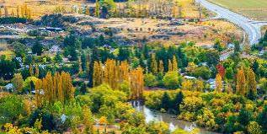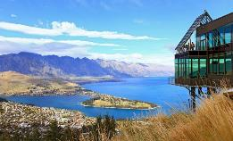
餐食 | 早餐：飯店內早餐 午餐：當地推薦美食 晚餐:Skyline天際纜車+Kiwi自助餐
住宿 | COPTHRONE APARMENT 或 COPTHORNE RESORT LAKEFRONT 或 RYDGES LAKELAND RESORT 或 MILLENNIUM HOTEL 或 HERITAGE HOTEL 或 NUGGET POINT QUEENSTOWN HOTEL 或同等級
第  七  天 | 皇后鎮米佛峽灣國家公園區峽灣遊船海上巡航-第阿納（第阿納螢火蟲洞、活性鐘乳石洞）
第  七  天 | 【峽灣國家公園Fiordland National Park】《米佛峽灣遊船Milford Sound》前往紐西蘭最大、世界排名第5的「峽灣國家公園」Fiordland National Park，毛利語稱米佛峽灣為Piopiotahi，佔地面積達125萬公頃，於1986年已被授予世界遺產區。 沿著Milford Road米佛小徑前進，專車行經峽灣國家公園內最大的天然草原Eglinton valley艾格靈頓山谷，在寧靜山間的Mirror Lake鏡湖，幽美的Knobs Flat諾布斯平原，欣賞一片片山毛櫸和銀山毛櫸森林，山間湖泊和水流清澈的小溪，經過荷馬隧道後進入峽灣的世界，這一段公路也被譽為世界上最美的公路之一。  抵達峽灣碼頭，搭乘遊艇欣賞由冰河切割的峽灣地形。峽灣的出海口即是塔斯曼海，在遊艇上一邊享用午餐一邊欣賞峽灣兩側的壯觀美景，您也可以走到戶外舺舨上觀賞美景或拍照，您也有機會看到峽灣地區的野生動物，如：紐西蘭軟毛海豹、峽灣企鵝，紐西蘭短吻海豚等等。  如遇天候狀況封路遊覽車無法進入峽灣搭船，則本日行程將視狀況改為下列其一：  A方案：參觀位於第阿納湖與瑪納波里湖中間的紐西蘭地下水力發電廠（午餐搭配豐盛西式餐）  B方案：安排皇后鎮古董蒸汽船恩斯洛號遊湖及參觀華特峰農場（午餐搭配紐式B.B.Q.自助餐）  C方案：皇后鎮自由逛街購物及每人退費$35紐幣（午餐搭配中式料理七菜一湯+鮭魚生魚片）  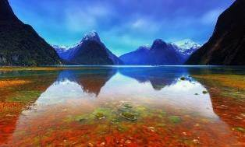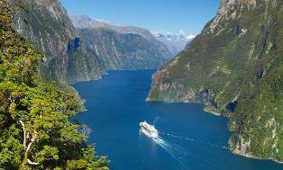  午後前往紐西蘭第2大湖第阿納。您可自由漫步於寧靜美麗的第阿納湖畔。  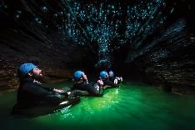  【第阿納螢火蟲洞】傍晚搭船遊覽Lake Te Anau湖，並前往參觀世界奇景第阿納螢火蟲洞，在1948年第阿納螢火蟲洞重新被人發現，在遊船抵達後，在工作人員的帶領下，分批展開一段奇特的地下河流探險旅程，在穿過石灰岩山洞的地下河中搭乘小舟（洞內溫度終年攝氏8-12度），無聲無息的滑入自然天成的地下湖中，於一片靜謐中欣賞紐西蘭特有的螢火蟲（毛利語稱為Titiwae）所構築的滿空爍藍，令人屏息感動。第阿納湖是紐西蘭第2大湖，全長61公里，湖面積約352平方公里，最深達417公尺。（螢火蟲洞如因湖水水位及氣候關係而無法進入，行程將退費$35紐幣/每人）
餐食 | 早餐：飯店內早餐 午餐：峽灣遊船自助餐或日式餐盒 晚餐：龍蝦半隻+中式料理七菜一湯 或 西式海陸拼盤佐紅白酒
住宿 | FIORDLAND HOTEL TE ANAU 或 KINGSGATE HOTEL TE ANAU 或 DISTINCTION LUXMORE HOTEL TE ANAU 或 THE VILLAGE INN 或同等級
第  八  天 | 第阿納庫克山國家公園（紐西蘭8號觀景公路）－隱士廬飯店冰河船探索體驗（搭船賞冰河之旅）
第  八  天 | 【世界自然遺產Mount Cook National Park庫克山國家公園區】今日行經平原綠野，牛羊滿山谷之南島風光，途中經過魔戒導演以翠佐做為羊群集散站的鏡頭焦點，沿途觀賞全紐西蘭最高峰的庫克山雪景。佔地超過七百平方公里範圍內由22座海拔三千公尺以上的群山組成，其中紐西蘭第一高峰以英國航海家詹姆士庫克為名，庫克山Mt.Cook高度3754公尺是南阿爾卑斯山的主峰。紐西蘭原住民毛利語稱為Aoraki即穿雲之錐。由庫克山國家公園、西海岸國家公園、亞斯比靈國家公園一路延伸至紐西蘭西南角，毛利語稱為綠玉之地Te Wahipounamu – South West New Zealand是廣大的世界自然遺產區。專車沿著曾經是塔斯曼冰河的遺跡Lake Pukaki布凱基湖前進，沿途欣賞庫克山國家公園區的純淨美景。  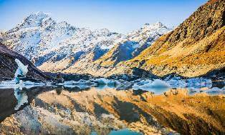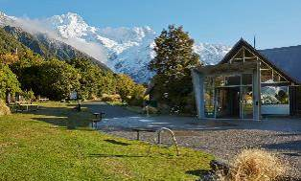  【搭船賞冰河之旅】由國家公園專業導遊帶領下展開約需2.5小時的驚奇冰川探索之旅Glacier Explorers，可近距離觀賞到紐西蘭最大的塔斯曼冰河，長27公里，深600公尺。  步行於國家公園內Alpine Walk約30分鐘後，來到湖邊搭船遊覽塔斯曼冰河崩落後融化聚集而成的冰河河口湖，船行走於湖上冰河邊，不時可觀賞到冰河的壯觀與融化或風化後所形成的奇形異狀，徜徉在大自然中無窮的變化，冰河不再遙遠，就在您面前。在冰河嚮導的帶領下走到冰河湖口前緣，隨後轉搭乘小船悠遊於寶藍色冰河湖中，接近紐西蘭最大的冰河欣賞、聆聽冰河融化掉入湖中的奇景及澎湃的聲音，來自500年前的清涼冰水體驗大自然的奇妙，經驗最獨特的旅程。  【塔斯曼冰河遊船（Glacier Explore）參考行程表】抵達Hermitage Hotel Glacier Tour Pick-Up；搭冰河遊船處，每人須穿妥救生衣（一艘船可載8-10人）（船程約1小時，嚮導會撈出冰塊拍照留念或嚐一嚐冰的滋味）下船，健行30分鐘，搭乘接駁巴士返回旅館。  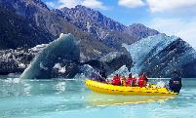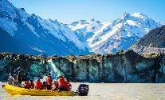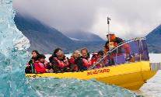  【塔斯曼冰河船探索體驗，備註事項】  註1.） 開放時間為每年9月至隔年5月，冰河船關閉期間（6月-8月）。  註2.） 請用心聽取國家公園專業嚮導之安全注意事項講解，活動進行中，爲自身安全，請一定遵守！  註3.） 基於安全理由，未滿4足歲之孩童嚴禁上船，將由領隊人員於岸上照顧，敬請瞭解！  註4.） 本行程價值紐幣NZD$99 小孩NZD49.5，開放期間若逢客滿或不可抗力之因素取消，則全額退費。  註5） 塔斯曼冰河船活動是屬於需具備較佳體能條件之戶外團隊活動。參加者需徒步於國家公園冰磧碎石道，總長來回3公里，約具備於20分鐘內走完1.5公里之體能狀況者方能報名參加。如果在現場無法在時限內隨著團隊完成步行活動到碼頭，將由工作人員（顧及旅客安全且有此權利）護送返回出發地，原繳交費用將不會退費，敬請了解，謝謝您！  註6.）基於搭乘人數限制，以及預約報名之整合安全管控，各國之旅遊團體，偶爾會被分隔為前後不同梯次，但不影響乘客權益、以及冰河船的整體操作時間，僅此告知旅客！  （註：開放期間若逢客滿或不可抗力因素取消，則改安排4WD SAFARI四輪驅動車冰河探險之旅替代（全程2.5小時），沿途欣賞雪山、冰河，頗有早期阿拉斯加探險的味道。）  ★開放時間為每年9月至隔年5月，冰河船關閉期間（6月-8月）  如遇冬季氣候無開放此行程（每年6-8月關閉），您可於隱士飯店所提供的活動自由選擇參加：  【四輪驅動車冰河探索】紐幣$95-探索塔斯曼冰河湖奇景，絕佳拍攝景點  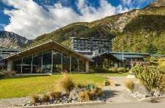  【庫克山步道尋訪】紐幣$67-來回4.5km登山步道，歡迎體力好的您加入行列  【3D擁抱庫克山】紐幣$16-感受盤古開天毛利精神及親臨登上庫克山壯闊氣勢電影  【BIG SKY星象觀測】紐幣49-無光害的紐西蘭星空，仰望南十字星及眾多星座上演著羅馬神話般景像  【愛德蒙希拉蕊爵士博物館】-紐西蘭第1位登上喜馬拉雅山的驕傲，帶您一觀早期背後故事  【隱士飯店】The Hermitage Hotel隱士飯店座落庫克山國家公園內，飯店是面對紐西蘭最高峰庫克山3724公尺。在這理欣賞庫克山及群山、四面環山皚皚白雪、山頭放射狀的大小冰河，冰河湖景觀，置身在山中有如人間仙境的美景當中。  （若隱士飯店預約已滿，則改住其他山中小鎮每人退費2400台幣）
餐食 | 早餐：飯店內早餐 午餐：飯店內紐式自助餐或退費$20紐幣 餐：飯店自助餐
住宿 | THE HERMUTAGE Hotel 或MT.COOK LODGE 或 COUNTRYTIME 或 MACKENZIE COUNTRY INN 或 HERITAGE GATEWAY 或同等級
第  九  天 | 庫克山國家公園（紐西蘭8號觀景公路）普卡基湖、蒂卡波湖（牧羊人教堂）艾斯柏頓基督城
第  九  天 | 今日上午天氣如許可，建議可自費參加搭乘直升機活動，於高空眺望冰河及南阿爾卑斯山脈，欣賞與陸地上不同的壯觀風景。  午後專車瀏覽庫克山國家公園區美景，空曠的草原以及南阿爾卑斯山雄偉之山景，並眺望庫克山頭終年積雪不融之景色。在國家公園區內有2座美麗的冰河湖是8號公路上最美的兩顆寶石。  【普卡基湖Lake Pukaki】普卡基湖坐落於坎特伯雷區的崇山峻嶺之間，是麥肯奇盆地北部自北向南流向的最大湖泊，由於冰川作用而形成，屬於冰磧堰塞湖，主要靠南阿爾卑斯山脈東麓的冰川融水補給，因湖中礦物質成份使得顏色呈現奶白色，因此這座湖又有「藍色牛奶湖」之稱的美名。  【蒂卡波湖Lake Tekapo】蒂卡波湖（Lake Tekapo） 位於紐西蘭南島中部位置，是紐西蘭南島的人間仙境，每年春末夏初魯冰花盛開時更是蒂卡波湖（Lake Tekapo）一年之中最美的季節。湖水含有特殊的礦物質成分，使水面呈現牛乳藍的水色；湖畔有一座著名牧羊人小教堂Good Shepherd Church，教堂窗外的壯麗山色和湖景交織出，如同置身風景畫中不凡的美景，是南島必遊景點。  【艾斯伯頓】前往坎特伯里平原上的農業重鎮─艾斯伯頓，艾斯伯頓有最大的紐西蘭特產專店，可在此購買各式各樣的紐西蘭特產，包括物美價廉的保養品、健康食品及羊毛製品，有軟黃金之稱的駝羊製品和與眾不同的紐西蘭製品；傍晚抵達南島第一大城─基督城。我們在行程當中已安排了多樣的西餐料理，於今晚為您安排使用紐西蘭新鮮無污染的食材製作中式精緻料理。  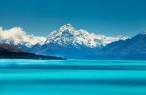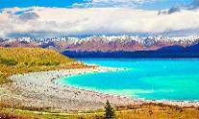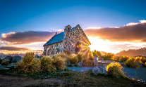
餐食 | 早餐：飯店內早餐 午餐：日式定食或西式自助餐或中式料理+鮭魚二鮮吃 晚餐：主廚料理七菜一湯
住宿 | GARDEN HOTEL或 COTSWOLD HOTEL 或 ELMS HOTEL 或RENDEZVOUSE HOTEL 或 METHVEN RESORT 或 ASHBURTON HOTEL 或 BRINKLEY RESORT 或同等級
第  十  天 | 基督城奧克蘭羅吐魯阿Rotorua毛利文化村+奇異鳥生態館&玻里尼西亞溫泉浴－毛利族歌舞表演+原住民風味自助餐
第  十  天 | 【羅吐魯阿Rotorua】之後專車前往毛利族聚居地－羅吐魯阿，位於紐西蘭北島中部的城市，座落於羅吐魯阿湖南岸；Roto在毛利語里意為「湖」，Rua意為「第二」，也是北島第2大湖－羅吐魯阿湖的所在地，每年有超過70萬左右遊客到訪。羅吐魯阿一個表面上看起來出奇的平靜的地區，但在寧靜的風景下，有著劇烈的地熱活動，使得這裡從19世紀維多利亞時代開始，觀光客始終絡繹不絕！這座城市至今仍是紐西蘭中部毛利人最集中的地方，也是毛利文化的熱門據點。毛利文化是羅吐魯阿，也是紐西蘭原住民文化重頭戲，毛利人融合傳統儀式、語言，利用歌聲及表演活動，讓旅客了解其民族性及文化。  【毛利文化村】是著名的旅遊景點Te Puia（意為噴泉），以部落裡的幾個地熱噴泉而名。獨有的毛利文化，一直被來自世界各地的遊客所喜愛，其中不要被Pohutu噴泉向空中射出高達30米的熱水柱所嚇著，這就是世界著名的“間歇噴泉”。除此，矽石台地、沸騰的泥漿及獨特的植被，還有園區內的紐西蘭國寶“奇異鳥”，這些都不容你錯過。  【玻里尼西亞溫泉浴】今日安排著名的玻里尼西亞溫泉浴，除去一天的疲勞。（敬請自備泳衣、泳帽！）  【毛利風味餐&歌舞秀】今晚安排道地的毛利傳統風味餐－Hangi，毛利戰士舞動強壯臂膀跳著傳統戰舞Haka加上民族樂器，舞蹈與音樂訴說著毛利的傳統故事，迎接遠道而來的嘉賓們，食用道地的紐式餐點。想要更盡興嗎？別忘了上台同樂喔！  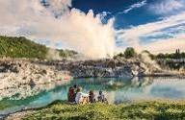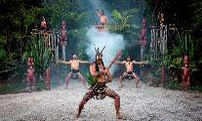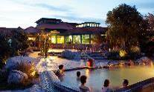
餐食 | 早餐：飯店內早餐 午餐：豐盛自助餐 晚餐：毛利風味餐+歌舞秀
住宿 | MILLENNIUM HOTEL ROTORUA & SPA 或 RYDGES ROTORUA 或 DISTINCTION ROTORUA HOTEL & CONFERENCE CENTRE 或 SUDIMA 或 COPTHRONE 或同等級
第  十  一  天 | 羅吐魯阿Rotorua（溫泉度假城）愛哥頓牧場&遊園乾草車奇異果園Skyline天際纜車+Kiwi自助餐 羊毛被參觀工廠伊甸山 Mt. Eden奧克蘭天空塔Orbit 360°旋轉景觀餐廳
第  十  一  天 | 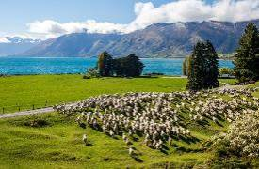  【愛哥頓牧場Agrodome】位於紐西蘭農產品出口最大的城鎮“羅吐魯阿”的五星景點，在愛哥頓牧場可參與一系列活動，館內有全世界19種各類訓練有素的羊隻，在此觀賞精彩的剪羊毛秀及乖巧的牧羊犬趕羊表演，一連串有趣的活動等著您的造訪。  【參加農車遊牧場之活動】參觀奇異果園、餵食紅鹿、牛羊群和可愛的羊駝。品嚐橄欖茶、蜂蜜…等系列活動。  完整的愛歌頓牧場活動，共有2項：A、剪羊毛表演秀B、坐農車遊牧場之活動（一般陽春團多僅安排剪羊毛示範而已，並未包含後續之遊奇異果園、餵紅鹿、品嚐橄欖茶、蜂蜜…等系列活動）  【天際纜車Skyline Gondola & Restaurant】天際纜車於山頂遠眺羅吐魯阿湖景以及處處冒著白煙的市區，並於Skyline山頂景觀餐廳享用Kiwi自助午餐。（逢纜車整修期間或大型會議團體無法訂位或客滿；將改安排美食餐廳替代）  【紐西蘭羊毛被工廠】之後前往紐西蘭羊毛被製造工廠，讓您親身參觀體驗其專業的製造過程，也可於此購買到物美價廉的產品。  【伊甸山 Mt. Eden】奧克蘭最高的火山，形成了一個天然的制高點，最負盛名的就是來看這個火山口大洞，洞裡覆滿了一層天然草皮，遠看很像外星大坑，可以遠眺奧克蘭市中心與港灣，這邊距離市中心的天空塔又更近更清楚，相當推薦來這邊俯瞰整座奧克蘭城市。  【Orbit 360°旋轉景觀餐廳 52F】全紐最高建築物天空塔，欣賞360度旋轉落日餘暉並享受美味佳餚，不知不覺間，將延伸至東西兩岸的全景盡收眼底。  *因景點跟餐廳因為紐西蘭人工短缺嚴重,現每周常會有臨時休息或關門..如遇以上狀況將改安排同等值同等級風味餐食。敬請知悉!!  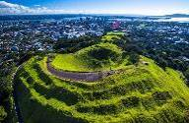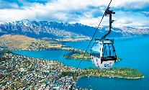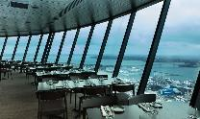
餐食 | 早餐：飯店內早餐 午餐：Skyline天際纜車+Kiwi自助餐 晚餐： Orbit 360°旋轉景觀餐廳
住宿 | GRAND MILLENNIUM AUCKLAND（原RENDEZVOUS GRAND HOTEL AUCKLAND） 或 AMORA HOTEL 或 HEARTLAND HOTEL AUCKLAND AIRPORT 或 JET PARK AIRPORT HOTEL & CONFERENCE CENTRE 或 THE SPENCER ON BYRON HOTEL 或同等級
第  十  二  天 | 奧克蘭 德文波特美麗小鎮 奧克蘭 桃園
第  十  二  天 | 今日享用早餐後，前往奧克蘭中心的渡輪碼頭出發德文波特，船程約10~15分鐘。德文波特小鎮安靜地座落在北岸（North Shore）的最下端，小鎮古樸不花俏,仍然保留了小村莊的風貌和氛圍.這裡有許多保存完好的維多利亞和愛德華時期的建築和咖啡館。最後來跟奧克蘭的街道跟紐西蘭來個最後的道別。精采的紐西蘭之行，在不知不覺中度過了，美妙經典的旅遊體驗，依然歷歷在目，結束了歡樂的紐西蘭之旅。
餐食 | 早餐：飯店內早餐 午餐：敬請自理 晚餐： 機上
住宿 | 機上
第  十  三  天 | 抵達 桃園國際機場
第  十  三  天 | 班機將於今日抵達桃園國際機場，結束歡樂的紐西蘭之旅。
餐食 | 早餐：機上 午餐：xx 晚餐： xx
住宿 | 甜蜜的家
【本行程之各項內容及價格因季節、氣候等其他因素而有所變動，請依當天實際狀況為主;若因自然及不可抗拒之因素，本公司保有變更行程順序之權力，不便之處，敬請見諒】

特別說明&提醒：
- 時差：夏令時間（10月初~3月底）：比台灣快5小時；冬令時間（4月初~9月底）：比台灣快4小時。
- 航班：實際航班時間以航空公司為最終確認。若因航空公司或不可抗力因素，變動航班時間或轉機點，造成團體行程變更、增加餐食，本公司將不另行加價。若行程變更、減少餐食，則酌於退費。
- 行程：紐西蘭當地如遇洪水、大雪、雷雨等氣候因素，導致行程受影響，基於旅客生命安全以及團體操作順利之考量，公司將以旅客之最大利益前提下，機動性調整行程。期間所產生之費用差，將予以退費，敬請諒解。
- 如遇餐廳休息或特殊狀況無法安排原風味餐食，將改安排同等值同等級風味餐食。
- 票務：幾乎所有外籍航空或本籍航空某特定航班之團體機票（含燃油附加稅）一經開票後，均無退票價值，此點基於航空公司之規定，敬請見諒。

